「茶臼山エリア活性化構想」（ドリーム４０）
○茶臼山の将来イメージ図
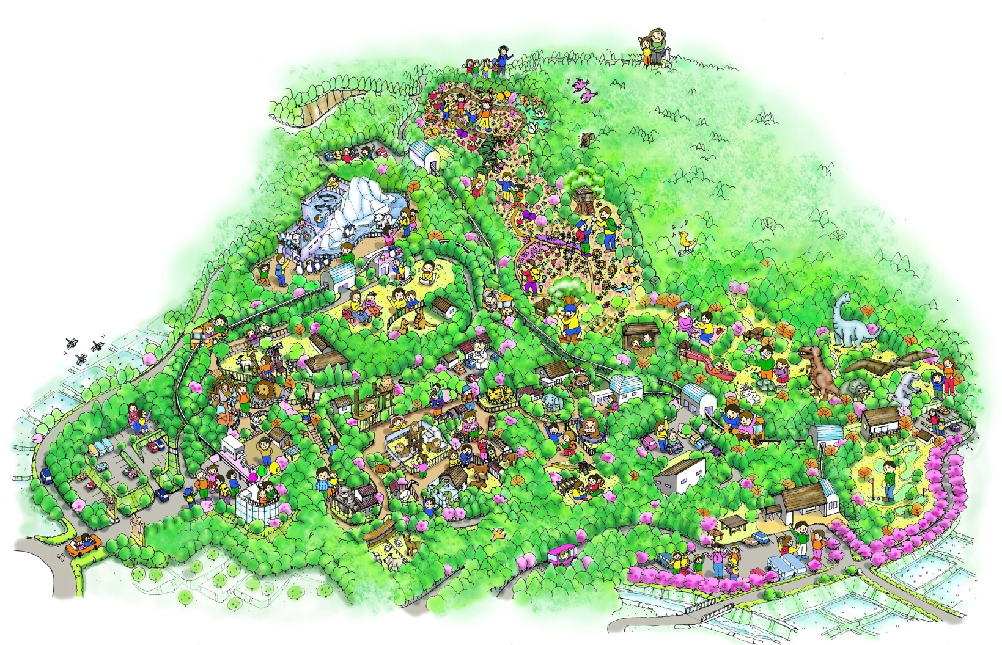
茶臼山

植物園

恐竜園

動物園

マレット
ゴルフ場

・長野市篠ノ井の茶臼山山麓には、動物園、植物園、恐竜園、マレットゴルフ場が整備されています（これら施設を含めたエリアを「茶臼山エリア」と呼びます。）。
・植物園は昭和52年（1977年）、恐竜園は昭和55年（1980年）、動物園は昭和58年（1983年）の開設で、施設の老朽化が目立つようになり、施設の見直しやバリアフリー化など施設の更新が必要な時期になってきました。
・そこで、茶臼山エリアの活性化と魅力向上を図るため、「茶臼山エリア活性化構想（ドリーム40）」を策定しました。
・「ドリーム40」の名前は、2040年に、それぞれの施設で40万人の入園者を目指すことから名付けました。

